METODE CUSTOMER SATISFACTION INDEX (CSI) UNTUK MENGETAHUI POLA KEPUASAN PELANGGAN PADA

E-COMMERCE MODEL BUSINESS TO CUSTOMER

Sanusi Mulyo Widodo, Joko Sutopo
Program Studi Informatika, Fakultas Teknologi Informasi dan Elektro
Universitas Teknologi Yogykarta
Jl. Ringroad Utara Jombor Sleman Yogyakarta
E-mail : sanusiyagyoo@gmail.com , jksutopo@gmail.com

ABSTRAK
Perkembangan e-commerce pada saat ini semakin pesat ditandai dengan semakin meningkatnya pengguna internet di Indonesia. Business to Customer merupakan salah satu model e-commerce yaitu suatu proses bisnis dimana penjual (produsen) berhadapan langsung dengan pembelinya. Sifat dari bisnis tersebut adalah terbuka dan bebas dimanfaatkan oleh khalayak umum, cara mengaksesnya melalui sebuah website yang disediakan oleh sang penjual. Proses jual beli yang bersifat konvensional saat ini masih banyak digunakan di era perkembangan teknologi internet yang semakin pesat. Namun proses jual beli konvensional dirasa kurang efisien karena mengharuskan penjual dan pembeli bertemu secara langsung dan juga daya cakup penjualan dirasa kurang luas, sehingga dibutuhkan media penjualan yang efisien dan mempunyai daya cakup yang luas. Agar permasalahan tersebut tidak berkelanjutan maka akan dibangun sebuah website e-commerce model business to customer. E-Commerce yang dibangun akan menyediakan halaman kuesioner bagi pelanggan yang nantinya akan diimplementasikan metode customer satisfaction index (CSI) yang menghasilakan index kepuasan pelanggan terhadap e-commerce yang telah dibangun. Untuk pengembangan perangkat lunak, menggunakan PHP (Pear Hypertext Prepocessor) dan HTML (HyperText Markup Language) sebagai bahasa pemrograman, MySQL sebagai database server, Sublime Text 3 sebagai alat penunjang pemrograman.

Kata kunci: E-commerce, Business to Customer, Customer Satisfaction Index

PENDAHULUAN

Perkembangan e-commerce pada saat ini semakin pesat ditandai dengan semakin meningkatnya pengguna internet di Indonesia. E-commerce adalah pembelian, penjualan dan pemasaran barang serta jasa melalui sistem elektronik. Seperti televisi, radio, jaringan komputer atau internet. Juga dapat didefinisikan sebagai suatu cara berbelanja atau berdagang dengan online atau direct selling yang memanfaatkan fasilitas internet dimana terdapat website yang menyediakan layanan get and delivery[1].
Business to customer merupakan salah satu model e-commerce yaitu suatu proses bisnis dimana penjual (produsen) berhadapan langsung dengan pembelinya, cara mengaksesnya melalui sebuah website yang disediakan oleh sang penjual. Business to Customer memiliki permasalahan yang berbeda. Mekanisme untuk mendekati consumer pada saat ini menggunakan bermacammacam pendekatan seperti misalnya dengan menggunakan “electronic shopping mall” atau menggunakan konsep “portal”[2].
Customer Satisfaction Index (CSI) merupakan indeks untuk menentukan tingkat kepuasan pelanggan secara menyeluruh dengan pendekatan yang mempertimbangkan tingkat kepentingan dari atribut-atribut produk atau jasa yang diukur[3]. Kepuasan pelanggan adalah penilaian pelanggan terhadap produk atau pelayanan yang telah memberikan tingkat kenikmatan seperti yang diharapkan. Dengan adanya kepuasan pelanggan, maka kelangsungan usaha pun akan terjaga.
Proses jual beli yang bersifat konvensional saat ini masih banyak digunakan di era perkembangan teknologi internet yang semakin pesat. Namun proses jual beli konvensional dirasa kurang efisien karena mengharuskan penjual dan pembeli bertemu secara langsung dan juga daya cakup penjualan dirasa kurang luas, sehingga dibutuhkan media penjualan yang efisien dan mempunyai daya cakup yang luas. Agar permasalahan tersebut tidak berkelanjutan maka akan dibangun sebuah website e-commerce model business to customer. E-Commerce yang dibangun akan menyediakan halaman kuesioner bagi pelanggan yang nantinya akan diimplementasikan metode customer satisfaction index (CSI) yang menghasilakan indeks kepuasan pelanggan terhadap e-commerce yang telah dibangun. Sehingga akan diangkat sebagai judul penelitian Proyek Tugas Akhir, yaitu Metode Customer Satisfaction Index (CSI) Untuk Mengetahui Pola Kepuasan Pelanggan Pada E-Commerce Model Business To Customer.

KAJIAN PUSTAKA

Menurut penelitian Anwar, S., dkk., (2017), penerapan Business to Customer (B2C) pada sistem informasi penjualan pakaian akan memudahkan pelaku usaha dalam menawarkan produknya sehingga usaha penjualan pakaian akan lebih meningkat[4].
Penelitian yang dilakukan oleh Dedi, dkk., (2016), membangun suatu aplikasi web e-commerce menggunakan model Business to Customer dengan memberikan hak akses kepada setiap user sesuai dengan kebutuhan user sehingga memudahkan perusahaan dalam mengelola data pelayanan kepada pelanggan[5].
Menurut penelitian Hendryatmaka, Y.W., (2015), website e-commerce menjadi media pemasaran yang lebih baik daripada media cetak karena dapat menekan biaya pemasaran, cepat diperbaharui dan lebih mudah disebarkan melalui media sosial[6].
Menurut penelitian Hidayat, R.A., (2012), Business to Customer memiliki permasalahan yang berbeda. Mekanisme untuk mendekati consumer pada saat ini menggunakan bermacammacam pendekatan seperti misalnya dengan menggunakan “electronic shopping mall” atau menggunakan konsep “portal”[2].
Penelitian oleh Jumairoh, S., & Dewayani, J., (2015), pembuatan Sistem Penjualan dengan konsep Business To Consumer mempermudah promosi karena dapat dilakukan 24 jam dan dijangkau semua orang, sehingga diharapkan dapat meningkatkan penjualan[7].
Menurut penelitian Marlinda, L., & Rianto, H., (2012), penerapan pemasaran produk secara modern dengan berbasis web bertujuan untuk mengubah metode pemasaran yang sebelumnya dengan cara tradisional menjadi konvensional, sehingga memberikan kelancaran usaha[8].
Hasil penelitian oleh Nurdin, A., dkk., (2015), banyak manfaat dalam menerapkan internet dalam dunia bisnis khususnya di bidang pemasaran atau promosi perkembangan pemasaran, karena internet membuat penyampaian informasi menjadi efektif dan efesien. Sehingga sangat tepat solusinya jika diperlukan aplikasi e-commerce model bussines to coustumer (B2C) yang mampu menyediakan akses setiap saat dan mampu menimbulkan persaingan dalam hal penampilan mutu kualitas dan pelayanan konsumen[9].
Menurut penelitian Setiadi, B., (2017), mengembangkan bisnis melalui media internet dapat memperluas pasar tanpa harus mengeluarkan biaya yang tinggi, menjual produk dan penyampaian informasi kepada pelanggan, sehingga memudahkan pelayanan kepada pembeli yang membutuhkan informasi produk yang dibutuhkan dan juga merasa aman dalam bertransaksi[10].
Menurut penelitian yang dilakukan oleh Zazuli, A., dkk., (2017), metode B2C dapat mengatasi permasalahan dari pemasaran secara konvesional yang dapat melibatkan interaksi dan transaksi antara sebuah perusahaan penjual dengan para konsumen. Dalam B2C informasi yang disebarkan dan pelayanan yang diberikan bersifat umum sehingga dapat dipergunakan oleh banyak orang, tanpa harus datang ke toko tersebut sudah dapat membeli produk secara online[11].

Pengertian Website
Web adalah fasilitas Hypertext untuk menampilkan data berupa text, gambar, bunyi, animasi dan data lainnya, yang diantara data tersebut saling berhubungan satu sama lain. Untuk memudahkan membaca data dan informasi tersebut, dapat mengunakan Web browser seperti internet explorer[15].

Pengertian E-Commerce
Perdagangan atau e-dagang (bahas inggris: Electronic Commerce atau E-Commerce) adalah penyebaran, pembelian, penjualan, pemasaran barang dan jasa melalui sistem elektronik seperti internet atau televisi, www (World Wide Web), atau jaringan komputer lainya. E-commerce dapat melibatkan transfer dana elektronik, pertukaran data elektronik, sistem manajemen inventori otomatis, dan sistem pengumpulan otomatis[16].

Jenis Model E-Commerce
E-commerce dapat dilakukan berbagai pihak, Jenis umum dari transaksi e-commerce dijelaskan di bawah ini[17].
- Bisnis ke Bisnis (Bussines To Bussines/B2B)
Dalam transaksi B2B, baik penjual maupun pembeli adalah organisasi bisnis. Kebanyakan dari EC adalah jenis ini.
- Perdagangan Kolaborasi (Collaborative/C-Commerce)
Dalam c-commerce para mitra bisnis berkolaborasi (alih – alih membeli atau menjual) secara elektronik. Kolaborasi semacam ini seringkali terjadi antara dan dalam mitra bisnis di sepanjang rantai pasokan.
- Bisnis ke Konsumen (Bussines To Consumer/B2C)
Dalam B2C, penjual adalah perusahaan dan pembeli adalah perorangan. B2C disebut juga e-tailing.
- Konsumen ke Konsumen (Consumer To Consumer/C2C)
Dalam C2C, seorang menjual produk ke orang lain. (Anda juga) dapat melihat C2C digunakan sebagai “customer-to-customer” (pelanggan ke pelanggan). Kedua istilah ini dapat dianggap sama, dan keduanya akan digunakan untuk menjelaskan orang-orang yang menjual produk dan jasa ke satu sama lain.
- Konsumen ke Bisnis (Consumer To Bussines/C2B)
Dalam C2B, konsumen memberitahukan kebutuhan atas produk atau jasa tertentu, dan para pemasok bersaing untuk menuediakan produk atau jasa tersebut ke konsumen, Contohnya di Priceline.com, di mana pelanggan menyebutkan produk dan harga yang diinginkan, dan Priceline mencoba untuk menemukan pemasok yang memenuhi kebutuhan tersebut.
- Perdagangan Intrabisnis (Intraorganisasional)
Dalam situasi ini perusahaan menggunakan EC secara internal untuk memperbaiki operasinya, Kondisi khusus dalam hal ini disebut juga sebagai EC B2E (business-to-its-employees).
- Pemerintah ke Warga (Government To Citizen/G2C)
Dalam kondisi ini sebuah entitas (unit) pemerintah menyediakan layanan ke para warganya melalui teknologi EC. Unit-unit pemerintah dapat melakukan bisnis dengan berbagai unit pemerintah lainnya serta dengan berbagai perusahaan (G2B).
- Perdagangan Mobile (Mobile/M-Commerce)
Ketika e-commerce dilakukan dalam lingkungan nirkabel, seperti dengan menggunakan telepon seluler untuk mengakses internet dan berbelanja, maka hal ini disebut m-commerce.

Metode Customer Satisfaction Index (CSI)
Customer Satisfaction Index (CSI) merupakan indek untuk menentukan tingkat kepuasan pelanggan secara menyeluruh dengan pendekatan yang mempertimbangkan tingkat kepentingan dari atribuut-atribut produk atau jasa yang diukur[3]. CSI memberikan data yang jelas mengenai tingkat kepuasan pelanggan sehingga pada satuan waktu tertentu dapat melakukan evaluasi secara berkala untuk memperbaiki apa yang kurang dan meningkatkan pelayanan yang dinilai customer adalah sebuah nilai lebih.

Tabel 2.1 Customer Satisfaction Index (CSI)
Atribut | Kepentingan (I) | Kepuasan (P) | Skor (S)
 | Skala 1-5 | Skala 1-5 | (S) = (I) x (P)
...........
...........
Skor Total | Total (I) = (Y) |  | Total (S) = (T)

Perhitungan keseluruhan CSI menurut Bhote (1996) diilustrasikan pada tabel 2.2. Nilai rata-rata pada kolom kepentingan (I) dijumlahkan sehingga diperoleh Y dan juga hasil kali I dengan P pada kolom skor (S) dijumlahkan dan diperoleh T. CSI diperoleh dari perhitungan (T/5Y) x 100%.

Nilai 5 (pada 5Y) adalah nilai maksimum yang digunakan pada skala pengukuran. CSI dihitung dengan rumus:
$$CSI=\frac{T}{5Y} x 100\%$$
Keterangan :
T = Nilai Total Dari CSI
5 = Nilai Maksimum Pada Skala
Pengukuran
Y = Nilai Total Dari Kolom Harapan

Tabel 2.2 Kriteria Tingkat Kepuasan
No | Nilai CSI (%) | Keterangan (CSI)
1 | 81% - 100% | Sangat Puas
2 | 66% - 80.99% | Puas
3 | 51% - 65.99% | Cukup Puas
4 | 35% - 50.99% | Kurang Puas
5 | 0% - 34.99% | Tidak Puas

Nilai maksimum CSI adalah 100%. Nilai CSI 50% atau lebih rendah menandakan kinerja pelayanan yang kurang baik. Nilai CSI 80% atau lebih tinggi mengindikasikan pengguna merasa puas terhadap kinerja pelayanan.

METODE PENELITIAN

Objek Penelitian
Objek penelitian dalam menyusun tugas akhir ini adalah mengenai Koffin yang merupakan salah satu Clothing Company yang bergerak dibidang produksi dan penjualan kaos (t-shirt) di Yogyakarta dan berdiri pada tahun 2010. Lokasi toko di Jl. Pramuka No. 72, Giwangan, Umbulharjo, Yogyakarta.

Metode Penelitian
Dalam pembuatan sistem ini tentunya peneliti membutuhkan beberapa metode penelitian, diantaranya yaitu:

Pengumpulan Data
Pengumpulan data dilakukan untuk memperoleh hasil yang akurat dan valid secara maksimal. Metode pengumpulan data yang digunakan dalam penelitian ini adalah sebagai berikut:

- Observasi
Observasi yaitu suatu kegiatan dengan melakukan pengamatan pada suatu objek atau bidang yang sedang diteliti, pengamatan ini dilakukan dengan cara mengamati aktivitas-aktivitas yang sedang berjalan dan data-data yang diperlukan untuk memenuhi kebutuhan sistem yang akan dibuat.
- Analisis Kebutuhan Sistem
Analisis kebutuhan sistem adalah suatu kegiatan yang dilakukan untuk melakukan analisis tentang identifikasi kebutuhan informasi calon pengguna dan pelaksanaan sistem untuk memenuhi kebutuhan pengguna. Dengan mengetahui kebutuhan calon pengguna maka akan mempermudah pendefinisian masalah dan menentukan langkah-langkah yang harus dilakukan. Selain itu hal lain yang harus dilakukan adalah mendefinisian kebutuhan informasi, kriteria kinerja sistem, dan identifikasi jenis input yang diinginkan pengguna.

Analisis dan Perancangan
Pada tahap analisis dan perancangan ini adalah tahap yang menspesifikasikan bagaimana sistem dapat memenuhi kebutuhan informasi. Untuk dapat memenuhi kebutuhan pengguna, sistem ini akan memerlukan beberapa tahap desain seperti desain input, desain output, desain basis data, desain proses dan desain interface, selain itu pada desain sistem nanti akan diberikan gambaran secara detail tentang DAD dan ERD pada sistem. Berikut ini akan perincian tentang desain input, desain output, desain basis data, desain proses dan desain interface yang akan dibuat adalah sebagai berikut:
- Desain Input
Desain input berfungsi untuk memasukan data dan memprosesnya ke dalam format yang sesuai.
- Desain Proses
Desain proses merupakan tahap untuk membuat sketsa yang akan terjadi pada setiap modul yang dimiliki sistem. Sketsa tersebut dijadikan acuan dalam membuat algoritma. Berdasarkan hasil dari fase Spesifikasi maka tahap awal yang dilakukan dalam perancangan proses adalah menerjemahkan DAD ke dalam ERD yaitu dengan membuat entitas relationship diagram yang merupakan sketsa dari proses yang akan terjadi pada setiap modul yang terdapat pada sistem.
- Desain Output
Desain output merupakan tampilan dari hasil inputan yang sudah diproses oleh sistem.
- Desain Basis Data
Desain basis data adalah Pengembangan basis data yang akan dilakukan pada sistem dengan menggunakan MySQL.
- Desain Interface
Desain antarmuka sistem ini dibuat dengan menggunakan sublime text untuk mengatur dan mendesain sistem agar memiliki tampilan yang menarik dan dapat menyampaikan informasi dengan baik.

HASIL DAN PEMBAHASAN

Analisis Sistem Yang Berjalan
Analisis masalah dimulai dengan tahapan menganalisa sistem penjualan pada distro Koffin. Sistem penjualan yang berjalan saat ini dapat dilihat pada gambar 4.1.

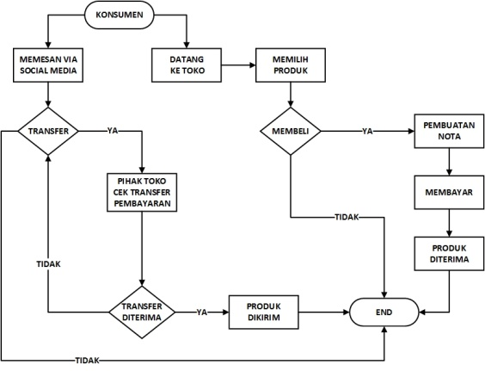

Gambar 4.1 Alur Sistem Yang Berjalan

Pada gambar diatas dijelaskan bahwa sistem penjualan terbagi menjadi dua yaitu jual beli konvensional dan pemesanan via media sosial. Pada penjualan konvensional pembeli harus datang ketempat dan melakukan pembayaran saat itu juga, sedangkan untuk pemesanan via media sosial setelah pembeli melakukan pemesanan kemudian melakukan transfer pembayaran. Hal ini kurang efektif karena area pemasaran yang terbatas.

Analisis Pengembangan Sistem
Berdasarkan analisis sistem penjualan yang berjalan pada distro Koffin, maka akan dilakukan pengembangan sistem dengan mengusulkan sebuah sistem penjualan e-commerce model b2c dengan fitur yang akan menyediakan form kuesioner yang nantinya akan dijadikan sebagai acuan dalam pengembangan sistem yang lebih baik lagi. Dalam perhitungan hasil kuesioner ini akan diimplementasikan metode Customer Satisfaction Index (CSI). Alur sistem e-commerce yang dikembangkan dapat dilihat pada gambar 4.2.

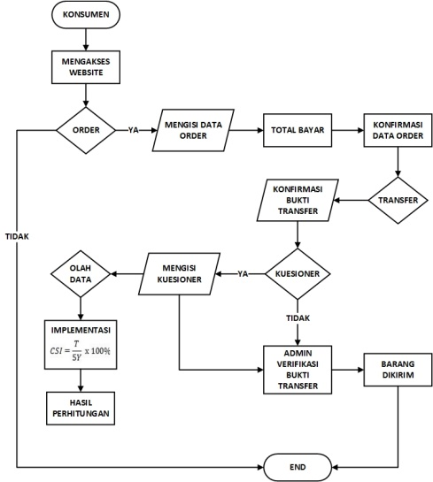

Gambar 4.2 Alur Sistem Yang Dikembangkan

Pada gambar diatas dijelaskan untuk proses order konsumen akan melewati beberapa proses yaitu mengisi data order, melakukan transfer pembayaran dan mengirimkan bukti transfer. Kemudian ada opsi pengisisan kuesioner bagi konsumen yang berkenan untuk mengisi kuesioner tersebut. Hasil dari kuesioner akan diolah dan diimplementasikan metode CSI yang nantinya menghasilkan data berupa tingkat kepuasan konsumen terhadap fitur-fitur yang ada dalam website e-commerce yang telah dibangun.

Customer Satisfaction Index (CSI)
Customer Satisfaction Index (CSI) merupakan indeks untuk menentukan tingkat kepuasan pelanggan secara menyeluruh dengan pendekatan yang mempertimbangkan tingkat kepentingan dari atribut-atribut produk atau jasa yang diukur[3].
Dalam mengimplementasikan metode CSI, akan dibuat kuesioner yang nanti akan diisi oleh konsumen dan menghasilkan data berupa tingkat kepuasan yang telah dicapai. Adapun dalam pembuatan kuesioner tersebut diperlukan beberapa langkah yang harus dilakukan, yaitu:
- Menentukan Skala Tingkat Kepentingan (Importance)
Sebagai pedoman bagi pelanggan untuk menilai tingkat kepentingan kualitas pelayanan, menggunakan skala Likert dengan nilai 1-5. Seperti terlihat pada tabel 4.1.

Tabel 4.1 Skala Likert Tingkat Kepentingan
Bobot | Keterangan
1 | Sangat Tidak Penting (STP)
2 | Tidak Penting (TP)
3 | Cukup Penting (CP)
4 | Penting (P)
5 | Sangat Penting (SP)

- Menentukan Skala Tingkat Kepuasan/Kinerja (Performance)
Sebagai pedoman bagi pelanggan untuk menilai tingkat kinerja kualitas pelayanan, menggunakan skala Likert dengan nilai 1-5. Seperti terlihat pada tabel 4.2.

Tabel 4.2 Skala Likert Tingkat Kinerja
Bobot | Keterangan
1 | Sangat Tidak Puas (STP)
2 | Tidak Puas (TP)
3 | Cukup Puas (CP)
4 | Puas (P)
5 | Sangat Puas (SP)

- Menentukan Indikator Pertayaan
Dalam mengukur faktor kualitas pelayanan digunakan model (WEBQUAL), yang terdiri dari tiga indikator yaitu Usability, Information Quality, Interaction Quality. Seperti terlihat pada tabel 4.3.

Tabel 4.3 Tabel Indikator Pertanyaan
No | Indikator | Kode
- | Usability (Kegunaan) | -
1 | Interaksi antara website dengan pengguna jelas dan mudah dimengerti | A1
2 | Desain sesuai dengan jenis website “e-commerce” | A2
- | Information Quality (Kualitas Informasi) | -
3 | Website memberikan informasi yang mudah dipahami | A3
4 | Website memberikan informasi sesuai dengan kadar yang dibutuhkan pengguna | A4
- | Interaction Quality (Kualitas Interaksi) | -
5 | Website menciptakan rasa personalisasi | A5
6 | Website memberikan kemudahan untuk berkomunikasi dengan organisasi (penjual) | A6

Perhitungan Manual
Untuk contoh perhitungan manual, hanya akan digunakan 3 responden sebagai berikut:

Contoh tabel kepentingan, bisa dilihat pada tabel 4.4.

Tabel 4.4 Tabel Kepentingan
 |  |  |  | TOTAL | AVERAGE
A1 | 3 | 2 | 3 | 8 | 2.67
A2 | 3 | 3 | 4 | 10 | 3.33
A3 | 2 | 2 | 3 | 7 | 2.33
A4 | 4 | 4 | 5 | 13 | 4.33
A5 | 3 | 3 | 3 | 9 | 3.00
A6 | 4 | 4 | 3 | 11 | 3.67

Contoh tabel kinerja/kepuasan, bisa dilihat pada tabel 4.5.

Tabel 4.5 Tabel Kinerja
 |  |  |  | TOTAL | AVERAGE
A1 | 2 | 3 | 4 | 9 | 3.00
A2 | 3 | 4 | 4 | 11 | 3.67
A3 | 4 | 5 | 3 | 12 | 4.00
A4 | 3 | 3 | 5 | 11 | 3.67
A5 | 3 | 3 | 5 | 11 | 3.67
A6 | 3 | 2 | 3 | 8 | 2.67

Perhitungan jumlah rata-rata tingkat kepentingan dengan jumlah rata-rata tabel kinerja, bisa dilihat pada tabel 4.6.

Tabel 4.6 Tabel Customer Satisfaction Index (CSI)
KODE | (I) | (P) | (I x P)
A1 | 2.67 | 3.00 | 8.00
A2 | 3.33 | 3.67 | 12.22
A3 | 2.33 | 4.00 | 9.33
A4 | 4.33 | 3.67 | 15.89
A5 | 3.00 | 3.67 | 11.00
A6 | 3.67 | 2.67 | 9.78
 | 19.33 |  | 66.22

$$CSI=\frac{T}{5Y} x 100\%=\frac{201.00}{5(64.00)} x 100\%$$
$$CSI=62.81\%$$
Hasil akhir adalah 62.81%, berdasarkan tabel 4.7, artinya konsumen puas.

Tabel 4.7 Kriteria Tingkat Kepuasan
No | Nilai CSI (%) | Keterangan (CSI)
1 | 81% - 100% | Sangat Puas
2 | 66% - 80.99% | Puas
3 | 51% - 65.99% | Cukup Puas
4 | 35% - 50.99% | Kurang Puas
5 | 0% - 34.99% | Tidak Puas

Perancangan Sistem
Perancangan sistem dapat diartikan sebagai gambaran dari alur proses sistem pengolahan data maupun informasi. Dalam merancang sistem, penulis menggunakan Diagram Konteks, Diagram Jenjang, serta Diagram Alir Data (DAD).

Diagram Alir Data
Untuk memperjelas gambaran alur kerja dari sistem yang akan dibangun terdapat beberapa gambar DAD yang meliputi gambaran dari penginputan data, proses pengolahan data, dan proses penyajian laporan. Diagram Alir Data adalah pengunaan simbol untuk mengambarkan entitas, proses, alur data dan penyimpanan data yang berkaitan dengan sistem[18].

Diagram Konteks
Diagram Konteks adalah bagian dari data flow diagram yang berfungsi memetakan model lingkungan, yang dipresentasikan dengan lingkaran tunggal yang mewakili keseluruhan sistem[19].
Diagram Konteks meruapakan bagian dari DAD level 0, yang memetakan model lingkungan sistem, yang di presentasikan dengan lingkaran tunggal yang berhubungan dengan pengguna sistem, seperti admin, pengunjung, pelanggan, supplier, jasa kurir, dan pemilik. Pada diagram konteks juga dapat dilihat data yang masuk berupa inputan ke sistem dan data keluar berupa informasi atau laporan yang diberikan sistem kepada penggunanya. Sebagaimana terlihat pada Gambar 4.3.

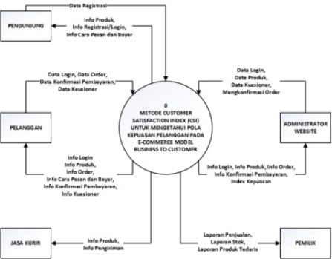

Gambar 4.3 Diagram Konteks

Diagram Jenjang
Diagram jenjang menggambarkan proses-proses yang dapat dilakukan oleh sistem yang dilihat secara umum, disini terdapat dua proses utama yang disebut sebagai proses level 1 yaitu terdiri dari master data website dan konten website. Proses dibawahya merupakan proses level 2 dan proses level 3 yang nanti akan di jelaskan lebih detail pada diagram level n. Sebagaimana terlihat pada Gambar 4.4.

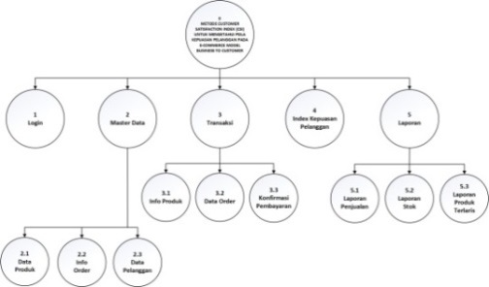

Gambar 4.4 Diagram Jenjang

Diagram Alir Data (Level 1)
DAD Level 1 merupakan gambaran keseluruhan proses dari diagram jenjang yang meliputi login, master data, transaksi, index kepuasan pelanggan serta laporan. Sebagaimana terlihat pada Gambar 4.5.

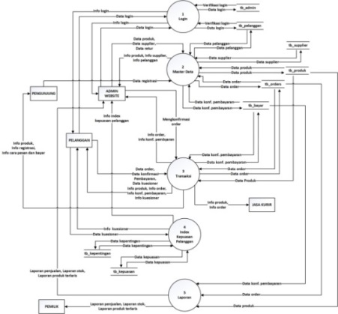

Gambar 4.5 DAD Level 1

Implementasi Metode
Implementasi metode akan ditampilkan pada halaman dashboard yang digunakan untuk menampilkan data hasil kuesioner pelanggan yang kemudian menghasilkan index kepuasan pelanggan terhadap website yang dibangun. Sebagaimana terlihat pada Gambar 4.6.

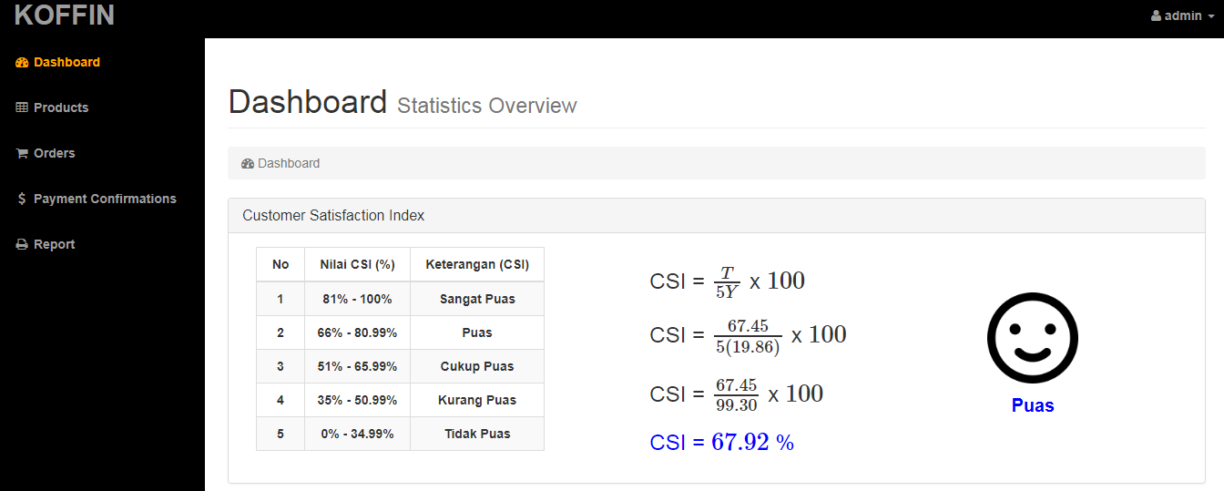
Gambar 4.6 Halaman Dashboard

Pada halaman dashboard akan menampilkan hasil rata-rata perhitungan dari kuesioner tingkat kepentingan yang telah diinputkan oleh konsumen. Sebagaimana terlihat pada Gambar 4.7.

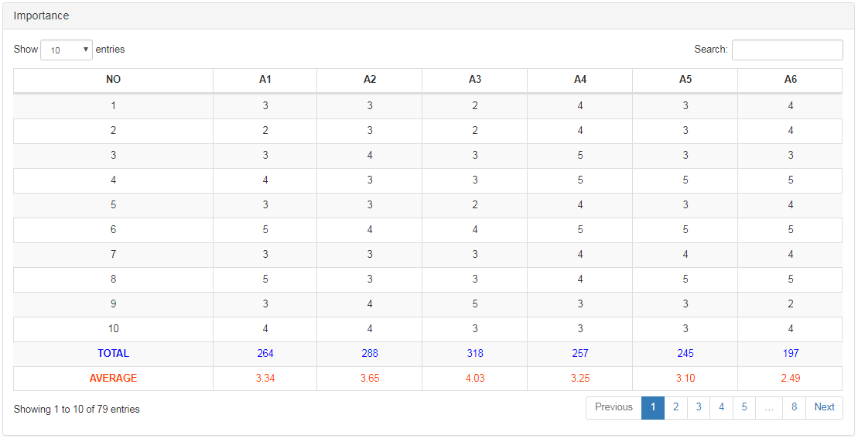
Gambar 4.7 Tabel Kepentingan

Halaman dashboard juga akan menampilkan hasil rata-rata perhitungan dari kuesioner tingkat kinerja yang telah diinputkan oleh konsumen. Sebagaimana terlihat pada gambar 4.8.

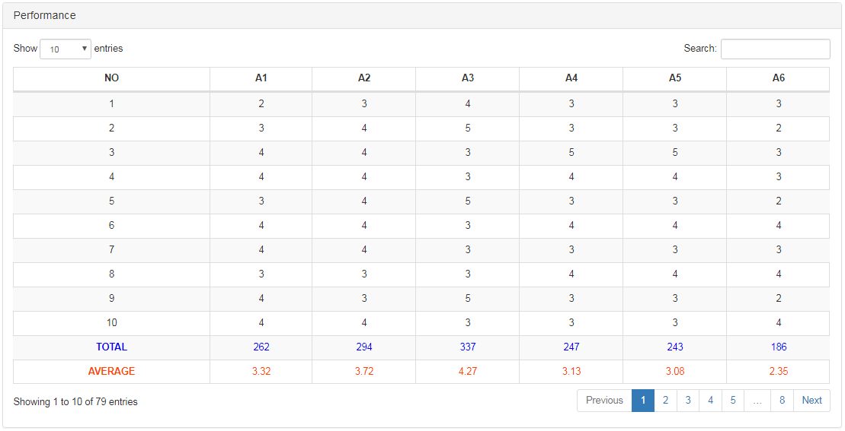
Gambar 4.8 Tabel Kinerja

Kemudian hasil rata-rata perhitungan dari kuesioner tingkat kepentingan dan tingkat kinerja akan dijumlahkan. Terlihat pada gambar 4.9.

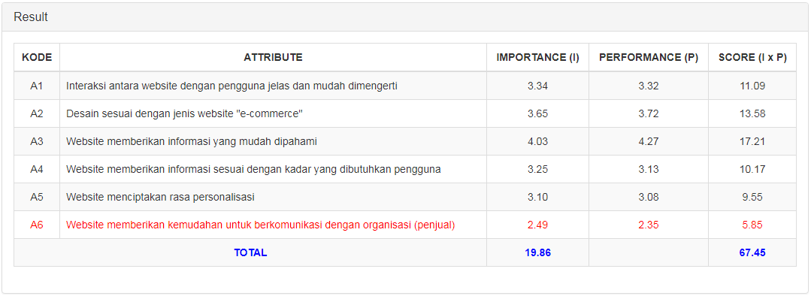
Gambar 4.9 Tabel Penjumlahan Kepentingan dan Kinerja

Setelah hasil rata-rata perhitungan dari kuesioner tingkat kepentingan dan tingkat kinerja dijumlahkan kemudian diimplementasikan rumus CSI sehingga menghasilkan index kepuasan pelanggan. Terlihat pada gambar 4.10.

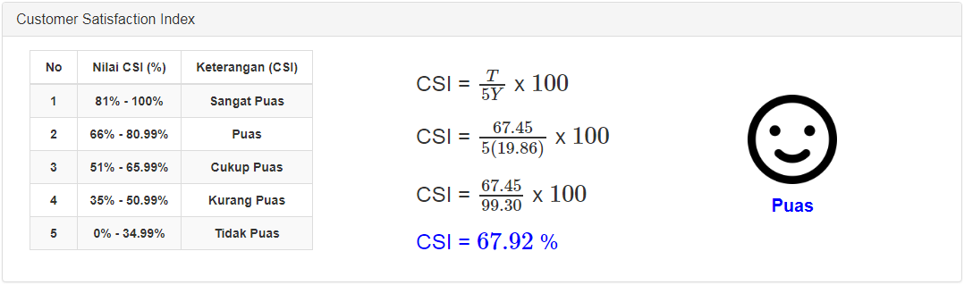

Gambar 4.10 Index Kepuasan Pelanggan

PENUTUP

5.1 Kesimpulan
Berdasarkan latar belakang dan gambaran pengembangan sistem yang telah dilakukan, maka dapat ditarik kesimpulan antara lain:
- Memudahkan konsumen yang ingin membeli produk-produk koffin, karena dengan menggunakan media penjualan website, pembelian produk dapat dilakukan dimanapun dan kapanpun.
- Memudahkan pegawai atau administrator dalam menyusun laporan stok dan penjualan.
- Dengan adanya halaman kuesioner kepuasan pelanggan dan pengimplementasian metode CSI, pihak koffin dapat mengetahui index kepuasan pelanggan terhadap layanan website e-commerce yang dibangun, sehingga bisa dijadikan bahan evaluasi untuk pengembangan website yang lebih baik lagi.

5.2 Saran
Setelah melakukan perancangan dan pengembangan sistem, maka penulis menyampaikan saran antara lain:
- Perlu ditambahkan konfirmasi alamat e-mail saat konsumen melakukan registrasi member pada website e-commerce koffin.
- Ditambahkan fitur sms gateway, sehingga pada saat konsumen selesai melakukan pemesanan akan ada sms konfirmasi untuk melakukan proses pembayaran.
- Proses pembayaran masih menggunakan sistem transfer via ATM, sehingga perluditambahkan sistem pembayaran lainnya.

DAFTAR PUSTAKA

[1] Seno, (2014), Membangun Toko Online, Semarang : Wahana Komputer.
[2] Hidayat, R.A., (2012), Web E-Comerce Pada Tripio Komputer Menggunakan Pendekatan Business To Custemer (B2C), Jurnal Telematika Vol. 5 No.2.
[3] Bhote, K.R., (1996), Beyond Customer Satisfaction to Customer Loyality: The Key to Great Profitability. New York: AMA Membership Publications Division, American Management Association.
[4] Anwar, S., Romadhoni, Y.D., & Murni, T., (2017), Penerapan B2C Sistem Informasi E-Commerce Pada Toko Pakaian Gayaku, Konferensi Nasional Ilmu Sosial & Teknologi (KNiST), Hal 467 – 472.
[5] Dedi, Waluyo, E.T.B., & Setiawati, E., (2016), Implementasi E-commerce dengan Menggunakan Metode B2C (Business to Customer), Jurnal Sisfotek Global, Vol 6 (2).
[6] Hendryatmaka, Y.W., (2015), Perancangan dan Implementasi Sistem E-Commerce B2C YeS Snack Salatiga, Fakultas Teknologi Informasi, Universitas Kristen Satya Wacana.
[7] Jumairoh, S., & Dewayani, J., (2015), Rancang Bangun Sistem Informasi Penjualan Dengan Konsep Business To Consumer Pada PT. Cipta Bina Sejati Semarang, E-BISNIS Jurnal Ilmiah Ekonomi Dan Bisnis, Vol. 8 No. 1.
[8] Marlinda, L., & Rianto, H., (2012), Sistem Informasi E-Commerce Baju Rajut Menggunakan Metode B2C, Pilar Nusa Mandiri Vol. 8 No.2.
[9] Nurdin, A., Saputra, R.A., & Riniawati, R., (2015), Perancangan Website E-Commerce Model Business To Customer (B2C) Pada Toko Camera Sukabumi, Konferensi Nasional Ilmu Sosial & Teknologi (KNiST), Hal 105 - 109.
[10] Setiadi, B., (2017), Implementasi E-Commerce Business To Costumer (B2C) Sebagai Solusi Penjualan Komputer Pada IT Solution Banjarmasin Berbasis Web, Jurnal Teknik Mesin UNISKA, Vol 02 (02).
[11] Zazuli, A., Marlinda, L., & Zuraidah, E., (2017), E-Commerce Sepatu Menggunakan Metode B2C (Studi Kasus: Home Industri Sinar Persada Karyatama), Konferensi Nasional Ilmu Sosial & Teknologi (KNiST), Hal 325 - 330.
[12] Fathansyah, (2012), Basis Data Edisi Revisi. Bandung: Informatika.
[13] Nugroho, A., (2011), Perancangan dan Implementasi Sistem Basis Data, Yogyakarta: Andi.
[14] Sanjaya, I., (2012), Pengukuran Kualitas Layanan Website Kementrian KOMINFO dengan Menggunakan Metode Webqual 4.0., Jurnal Penelitian IPTEK-KOM, Vol 14(1).
[15] Kustiyahningsih, Y. dan Anamisa, D.R., (2011), Pemrograman Basis Data Berbasis Web Menggunakan PHP & MySQL, Jakarta: Graha Ilmu.
[16] Sutabri, T., (2012), Analisis Sistem Informasi, Yogyakarta: Andi.
[17] Turban, E., King, D., Lee, J.K., Liang, T.P., dan Turban, D.C., (2012), Electronic Commerce 7th Edition. United State: Pearson.
[18] Hall, J.A., (2011), Accounting Information System, Edisi ke 4, Jakarta: Salemba Empat.
[19] Yakub, (2012), Pengantar Sistem Informasi, Yogyakarta: Graha Ilmu.

Sanusi Mulyo Widodo, Lahir di Kab. Ngawi, Jawa Timur, tanggal 16 september tahun 1995, merupakan mahasiswa jenjang S1 jurusan Teknik Informatika, fakultas Teknologi Informasi dan Elektro, Universitas Teknologi Yogyakarta. Sejak mengambil konsentrasi ke website, penulis mulai mendalami bahasa pemrograman HTML dan PHP, sehingga pada penelitianya kali ini, penulis membangun sistem dengan menggunakan kedua bahasa pemrograman tersebut.

